Monosaharidi
Najenostavnejši ogljikovi hidrati so monosaharidi. Glukoza in fruktoza imata enako molekulsko formulo C₆H₁₂O₆. Glukoza nastaja pri fotosintezi. Imenujemo jo tudi grozdni sladkor. Fruktozi pa pravimo tudi sadni sladkor.

Disaharidi
Sladkorji, ki so sestavljeni iz dveh monosaharidnih enot so disaharidi. Molekula disaharida nastane, ko se povežeta dve molekuli monosaharida in se pri tem odcepi molekula vode (reakcija se imenuje kondenzacija).
Shema reakcije:

C₆H₁₂O₆ + C₆H₁₂O₆ → C₁₂H₂₂O₁₁ + H₂O
(monosaharid) (monosaharid) (disaharid) (voda)

kemijsko ime disaharida | monosaharidne enote
saharoza | glukoza + fruktoza
maltoza | glukoza + glukoza
laktoza | glukoza + galaktoza

Hidroliza disaharida
Molekula disaharida v vodni raztopini ob prisotnosti encimov ali kislin in pri segrevanju razpadejo v molekule monosaharidov:
C₁₂H₂₂O₁₁ + H₂O (+encimi/kislina in segrevanje) → 2 C₆H₁₂O₆
(disaharid) (voda) (monosaharid)

Polisaharidi
Predstavnika polisaharidov sta škrob in celuloza. Njuna splošna formula je (C₆H₁₀O₅)_{n} (n je število glukoznih enot). Sestavljena sta iz glukoznih enot, ki so različno vezane med seboj (celuloza ima vlaknasto zgradbo, škrob pa ima vijačno zgradbo), zato imata različne lastnosti. Celuloza je netopna v vodi, škrob pa je delno topen v vroči vodi.

Hidroliza škroba:
(C₆H₁₀O₅)_{n} + _{n}H₂O → _{n}C₆H₁₂O₆ (obraten proces je sinteza!)
(škrob) (voda) (monosaharid)

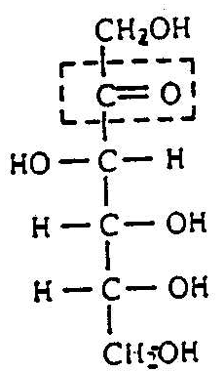
Aciklična formula fruktoze

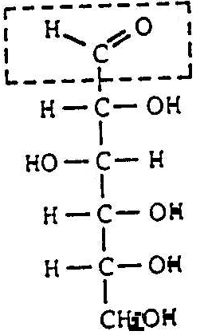
Aciklična formula glukoze

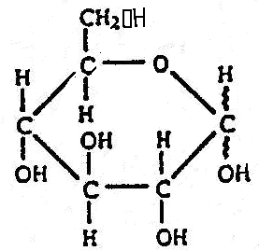
Formula glukoze

HO--OH + HO-OH→
C6H12O6 C6H12O6
Molekula molekula
Monosaharida monosaharida
HO--O--OH + H2O
C12H22O11 +H2O
Molekula molekula
Disaharia vode

